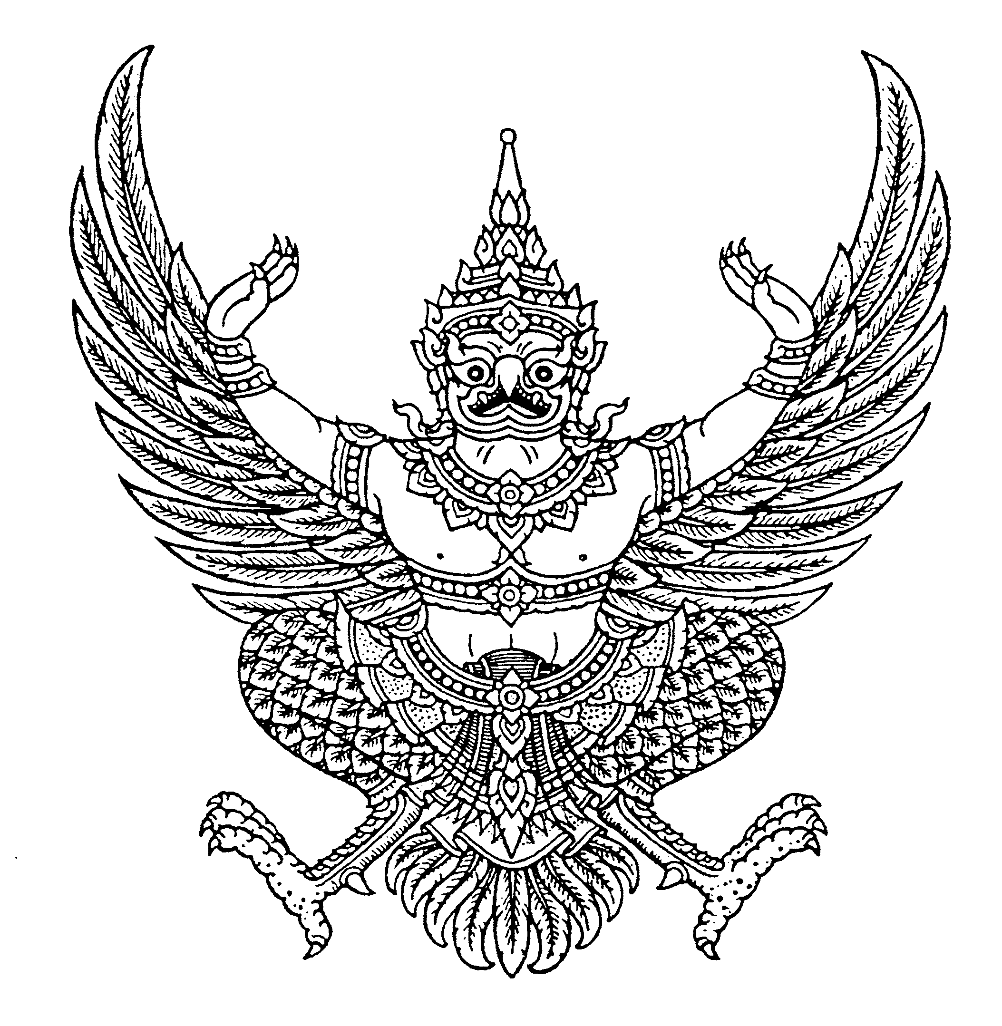

ประกาศองค์การบริหารส่วนตำบลชะมาย
เรื่อง รายงานการติดตามและประเมินผลการดำเนินงานตามแผนพัฒนาสามปี (พ.ศ. 2552 – 2554)
ประจำปีงบประมาณ พ.ศ. 2552
…………………………………
ตามที่ คณะกรรมการติดตามและประเมินผลแผนพัฒนาองค์การบริหารส่วนตำบลชะมาย ได้ดำเนินการติดตามและประเมินผลแผนพัฒนาสามปี (พ.ศ. 2552 – 2554) ประจำปีงบประมาณ พ.ศ. 2552 แล้วได้รายงานผลการติดตามฯ และเสนอความเห็นซึ่งได้จากการติดตามและประเมินผลแผนต่อผู้บริหารเรียบร้อยแล้ว เมื่อวันที่ 28 ธันวาคม 2552
เพื่อปฏิบัติให้เป็นไปตามระเบียบกระทรวงมหาดไทย ว่าด้วยการจัดทำแผนพัฒนาขององค์กรปกครองส่วนท้องถิ่น พ.ศ. 2548 ข้อ 29 จึงขอประกาศผลการติดตามและประเมินผลแผนพัฒนาสามปี (พ.ศ. 2552 – 2554) ประจำปีงบประมาณ พ.ศ. 2552 รายละเอียดปรากฏตามรายงานการติดตามและประเมินผลการดำเนินงานตามแผนพัฒนาสามปี (พ.ศ. 2552 – 2554) ประจำปีงบประมาณ พ.ศ. 2552 ที่แนบมาพร้อมนี้

จึงประกาศมาให้ทราบโดยทั่วกัน

ประกาศ ณ วันที่ 29 เดือนธันวาคม พ.ศ. 2552

ประพัฒน์ รักษ์ศรีทอง
(นายประพัฒน์ รักษ์ศรีทอง)
นายกองค์การบริหารส่วนตำบลชะมาย

